**○みどりづくり推進事業（活動助成）**

資料７-３

　・申請者名：長楽苑グリーンクラブ

　・施設概要：阪神長楽苑（社会福祉法人）

　・所在地　：大阪市福島区

　・緑化面積：５４㎡

　・事業概要：社会福祉法人阪神長楽苑の２階屋上部に、デイサービスなどで施設を利用

　　　　　　 する高齢者と地域の住民や学生との交流の場として活用する芝生を整備。

整備後

整備前

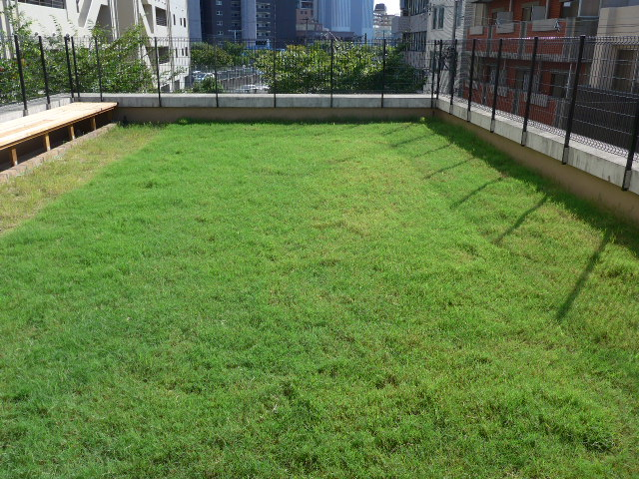



**○グリーンストリート支援事業**

・申請者名：コーナン商事株式会社

・施設概要：コーナン殿島店

・所在地 ：門真市殿島町

・緑化面積：１１５㎡　緑化延長５７．５ｍ

・事業概要：店舗敷地沿いに、スカイロケット等の樹木や季節の草花による壁面緑化を

整備。また、緑化スペースを利用し、事業者が草花にふれる機会を来店者

や地域住民に提供し、地域や家庭での緑化を促進することにより、地域住

民や通行者が癒されるストリートをめざす。

・整備イメージ

